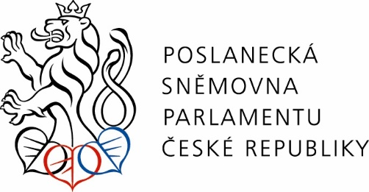

**SEMINÁŘ**

**pod záštitou předsedkyně Sněmovny Markéty Pekarové Adamové**

**Slučování obcí: Správná věc, nebo krok vedle?**

11. 9. 2024 od 14.30 do 17.00

Poslanecká sněmovna Parlamentu ČR

místnost č. J205

*Cílem kulatého stolu je prodiskutovat aktuální otázku slučování obcí. Budou konfrontovány politologické, sociologické a ekonomické pohledy, a to na základě aktuálních analýz tuzemských i zahraničních zkušeností.*

**Program**

*14.00 - prezence účastníků (vstup z ulice Sněmovní 1)*

**14.30 - zahájení – Eliška Olšáková, poslankyně Parlamentu ČR**

* prof. Martin Bareš – rektor Masarykovy univerzity
* prof. Klára Šeďová – vědecká ředitelka Národního institutu SYRI

**14.50 - expertní vstupy**

* Stanislav Balík (SYRI, Fakulta sociálních studií MU): **Nezamýšlené důsledky slučování obcí**
* Filip Pertold (SYRI, CERGE-EI): **Náklady "rozdrobeného" vládnutí**
* Renata Mikešová, Daniel Čermák (SYRI, Sociologický ústav AV ČR), David Špaček (SYRI, Ekonomicko-správní fakulta MU): **Malé obce a velké krize**
* Štěpán Mikula (SYRI, Ekonomicko-správní fakulta MU): **Kauzální efekty slučování obcí**

**16:00 – diskuse**